**Fiche préparatoire au Plan fédéral de lutte contre la pauvreté : thématique « surendettement »**

Conformément à la loi du 9 octobre 2023, un plan fédéral de lutte contre la pauvreté devra être adopté dans les douze mois qui suivent l’installation du Conseil des Ministres, soit pour le 2 février 2026.

Dans ce cadre, le cabinet du Ministre Vandenbroucke, en charge de la lutte contre la pauvreté, a défini quelques grandes lignes directrices :

1. L'intégration de tous dans une société inclusive :

a. Un travail comme barrage contre la pauvreté

b. Un système de sécurité sociale solide comme barrage contre la pauvreté

c. Accessibilité des services et lutte contre le non take up

2. Pauvreté et santé

3. La lutte contre le surendettement

4. Protéger le pouvoir d'achat des personnes en situation de pauvreté

Le groupe de travail thématique sur « le surendettement » se tiendra le **lundi 23 juin 2025 de 9.30h -12h**. Pour pouvoir préparer au mieux cette réunion, nous vous invitons à prendre connaissance de cette fiche et de la liste de mesures élaborée par le cabinet sur base de l’accord de gouvernement. Vos recommandations liées à ces mesures seront consignées dans une note qui sera remise au cabinet.

Lors de nos échanges, nous vous demandons de prendre en compte le souhait du Ministre d’intégrer uniquement de nouvelles mesures dans le Plan fédéral de lutte contre la pauvreté, et de limiter le nombre de ces mesures dans un objectif d’efficacité.

Nous vous remercions d’avance pour votre collaboration !

1. **Contexte**

En 2024, 18,2% de la population belge était exposée au **risque de pauvreté ou d’exclusion sociale (AROPE)**, soit un peu plus de 2,1 millions de personnes. Le **risque de pauvreté**[1]**(AROP ou pauvreté monétaire)** s’établissait quant à lui à 11,5% de la population.

Entre 2007 et 2015, la proportion de personnes âgées de 18 ans ou plus soumises à un **règlement collectif de dettes** est passée de 0,67 % à 1,08 %, avant de diminuer pour atteindre 0,64 % en 2022. Pour atteindre l’objectif de développement durable fixé à l’horizon 2030, cette part devra continuer à baisser. (Source : [indicators.be - Surendettement des ménages (i06)](https://www.indicators.be/fr/i/G01_OIH/Surendettement_des_m%C3%A9nages_%28i06%29)).

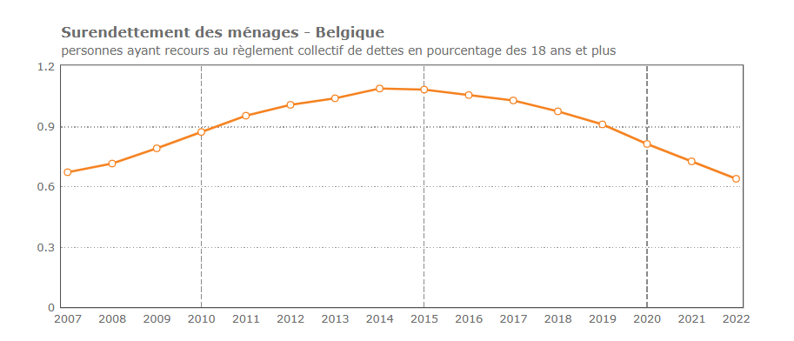

Le graphique ci-dessous donnent l’évolution du nombre de demandes d’aide en matière de **médiation de dettes**, d’**aide alimentaire** et d’**aide pour l’eau et l’énergie** adressées aux CPAS par leurs usagers. Étant donné qu’il s’agit de données estimées à partir d’enquêtes menées auprès des CPAS, l’attention portera davantage sur la tendance de ces demandes que sur leur valeur absolue (Source : Enquête Impact Social – SPP IS)

On observe généralement une augmentation des demandes de médiation de dettes, ce qui peut refléter une précarisation financière croissante d’une partie de la population. L’inflation, la hausse du coût de la vie ou encore des événements économiques comme la crise énergétique ou le contexte post-COVID peuvent avoir contribué à ce phénomène.

1. **Mesures liées à la thématique « surendettement » sur base de l’accord de gouvernement**

*Vous trouverez ci-dessous une première sélection non-exhaustive de mesures reprises dans l’accord de gouvernement :*

* Les autorités mènent de vastes campagnes pour informer et sensibiliser chaque consommateur sur ses droits, ses possibilités et ses responsabilités.Une attention particulière sera accordée à la meilleure façon d’atteindre les groupes cibles vulnérables.
* Réduire les coûts administratifs et fiscaux liés au recouvrement judiciaire des créances.
* En concertation avec tous les acteurs, il sera procédé à une évaluation des effets sur le terrain du nouveau droit disciplinaire pour les huissiers de justice, un an après son entrée en vigueur effective.
* La procédure de règlement collectif de dettes fera l’objet d’une nouvelle réforme afin que les débiteurs soient aidés de manière efficace et durable, en tenant compte de la présence éventuelle d’enfants mineurs dans le foyer familial.
* Autoriser l’accès de la procédure de règlement collectif de dettes à toutes les personnes surendettées.
* Réduire le coût de la procédure de règlement collectif de dettes.
* Renforcer le pouvoir du Service des créances alimentaires (SECAL) en permettant à celui-ci de prélever automatiquement à la source des revenus du parent débiteur de la pension le montant de celle-ci et élargir son champ d’action.
* Adapter les montants maximums des rentes alimentaires.
* Examiner si les plafonds peuvent être supprimer.
* Efforcer de recouvrer les arriérés de rentes alimentaires.
* Examiner la possibilité de récupérer les créances via les impôts.
* Le livre XIX du Code de droit économique relatif aux dettes des consommateurs sera évalué d’ici à la fin de la première année de la législature et, le cas échéant, adapté en fonction de cette évaluation.

1. **Recommandations**

**Quelles sont vos recommandations en lien avec les mesures sélectionnées par le cabinet ?**

**Quelle(s) nouvelle(s) action(s) suggérez-vous en lien avec la thématique ?**

1. AROP : le risque de pauvreté (ou pauvreté monétaire) est le pourcentage de personnes ayant un revenu disponible équivalent (après transferts sociaux) inférieur à 60 % du revenu médian national des ménages. 